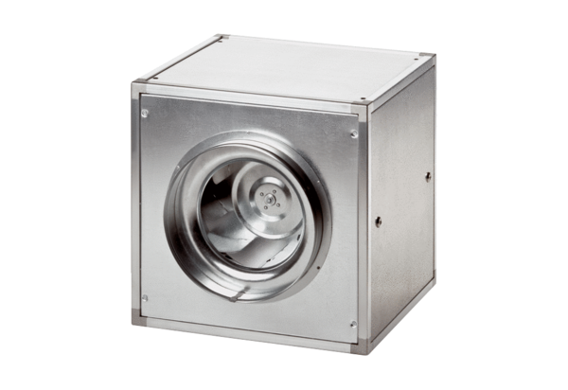Quickbox DSQ 40/4Csomagolási egység: 1 darabVálaszték: C
Termékszám: 0080.0035Gyártó: MAICO

